港嵘拔翠园安居型商品房
选房交通指引和注意事项

选房现场提供少量停车位，为环保低碳，建议绿色出行。请选房家庭认真仔细阅读以下事项：
一、选房交通
选房家庭可选择以下任意一种形式前往项目选房现场，地址：深圳市盐田区海景二路1018号精茂城一层，定位地址：盐田精茂城。
（一）乘坐地铁
您的位置-地铁2/8号线海山站B出口-往东北方向步行约50米右转220米左转进入海景二路，沿着海景二路继续走540米到达港嵘拔翠园选房现场（盐田精茂城一楼）。
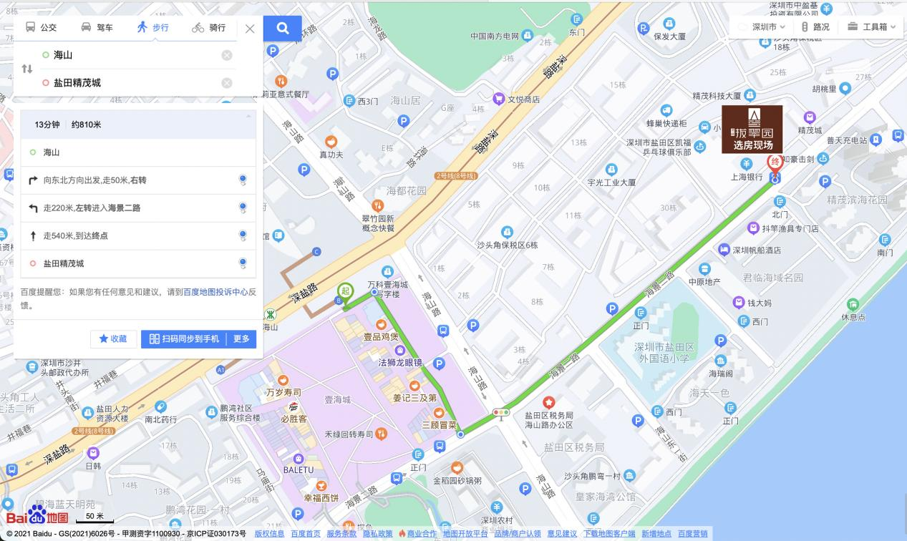

（二）乘坐公交（请密切留意最新公共交通信息）
1、您的位置-盐田精茂城公交站站（68路、358路、B662路、B924路、M444路）-步行约10米到盐田精茂城。
2、您的位置-盐田公安分局公交站（68路、85路、308路、358路、M191路、M196路、M199路、M205路、M362路、M437路、M444路、M520路）-步行约324米到盐田精茂城。
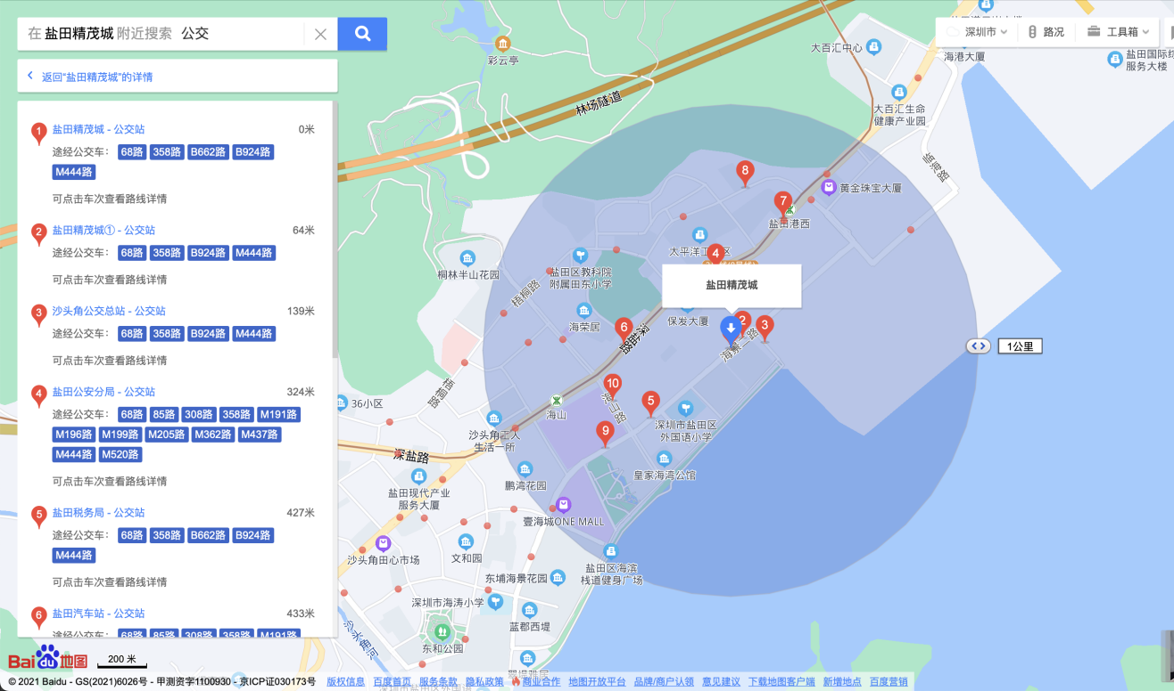

- 自驾车（注：现场停车位数目较少，建议公交出行）
导航搜索“盐田精茂城”，停车至盐田精茂城停车场，盐田精茂城提供少量车位。
二、注意事项
（一）选房家庭须按约定的时间，凭申请人身份证、选房通知书参加选房活动。
（二）考虑到现场接待能力有限，为了营造顺畅、良好的选房环境，请每个选房家庭最多安排两人现场选房。从安全角度考虑，请选房家庭尽量不要携带老人、儿童。
（三）为了保证选房家庭人身安全，请遵循现场工作人员统一安排，不要在选房现场随意走动，以免发生意外。
（四）疫情防控措施：
1.到场选房人员须佩戴口罩入场并接受体温检测；
2.进入选房现场的所有选房人员健康码和行程码需为绿码，方可进入选房现场。
如有任何疑问，欢迎来电咨询：（0755）-25251666。

深圳市华嵘投资控股有限公司
2021年12月8日

选房现场地点定位二维码：

